**Projet Web architecture**

**4MIN ECAM**

LEONARD Matthias 20308

Lien GitHub : <https://github.com/LeTouristeDeLECAM/Projet-Web-architecture-Agence-Immobiliere>

Table des matières

Introduction : 1

User stories : 1

MockUP : 2

Diagramme entité association : 5

Diagramme relationnel : 5

# Introduction :

Dans le cadre du cours de web architecture du cursus 4MIN il nous devons de réaliser un projet intégrant une API pour un développement front-end et back-end.

Le choix de mon projet est basé sur une agence immobilière, celle-ci qui doit pouvoir gérer sont portefeuille de biens immobilier mis à la location. La gestion des problèmes techniques et les locataires des biens.

Dans ce projet nous nous limiterons aux problèmes techniques associer des devis, associer des locataires à des biens. Il est bien évidemment possible d’approfondir ce projet notamment par la gestion des loyers et l’exercice comptable, la gestion de plusieurs propriétaires d’un bien, ces exemples ne sont pas exhaustifs.

# User stories :

|  |  |
| --- | --- |
| **User stories** | **Priorité** |
| **Gestion des classes de biens** |  |
| En tant qu’agence immobilière, je veux pouvoir ajouter un bien d’un propriétaire dans un lot | 1 |
| En tant qu’agence immobilière, je veux pouvoir supprimer un bien d’un lot | 1 |
| **Gestion d’un bien** | |
| En tant qu’agence immobilière, je veux pouvoir crée un bien | 1 |
| En tant qu’agence immobilière, je veux pouvoir supprimer un bien | 1 |
| En tant qu’agence immobilière, je veux pouvoir modifier un bien | 3 |
| **Gérer les locataires** | |
| En tant qu’agence immobilière, je veux pouvoir ajouter un locataire à un bien | 4 |
| En tant qu’agence immobilière, je veux pouvoir supprimer un locataire d’un bien | 4 |
| **Gérer les problèmes technique** | |
| En tant qu’agence immobilière, je veux pouvoir crée un ticket pour un problème technique | 2 |
| En tant qu’agence immobilière, je veux pouvoir supprimer un ticket | 3 |
| En tant qu’agence immobilière, je veux pouvoir lister les tickets | 2 |
| En tant qu’agence immobilière, je veux pouvoir associer un devis à un ticket | 2 |

# MockUP :

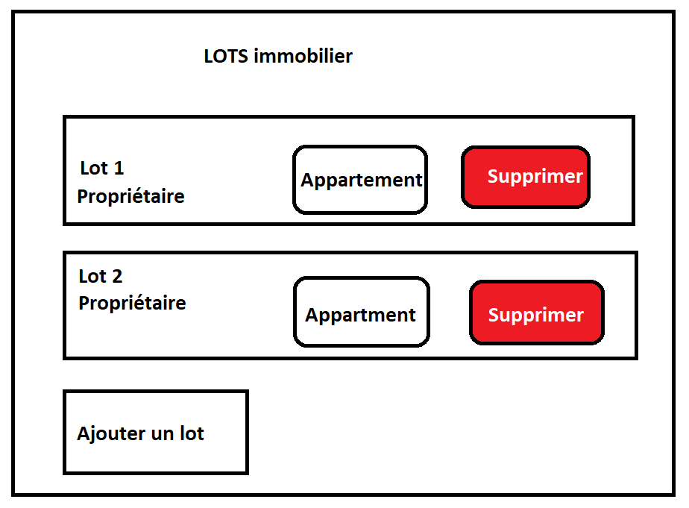

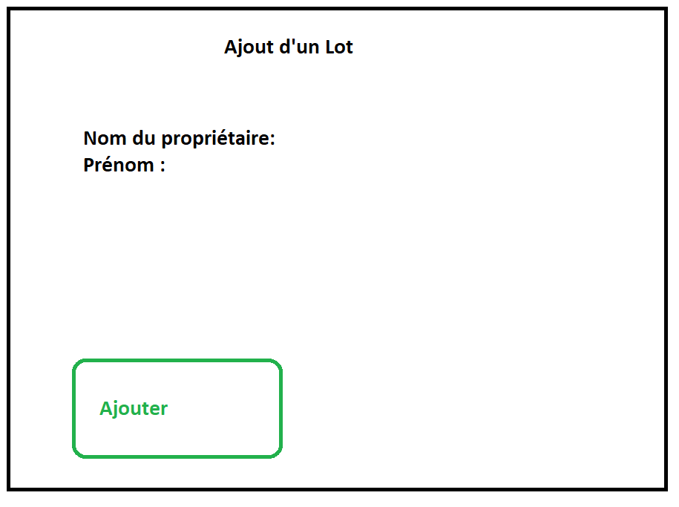

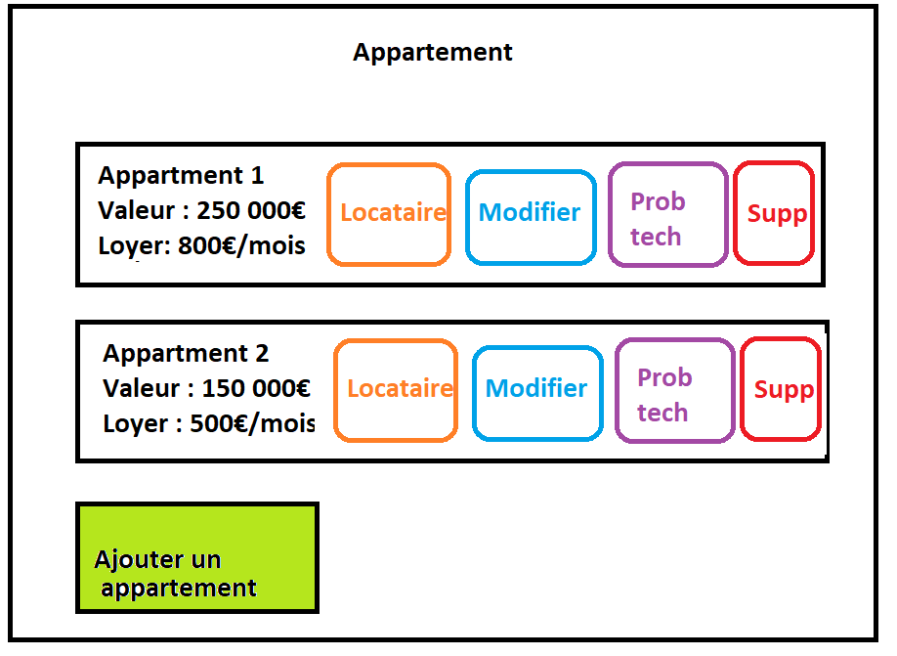

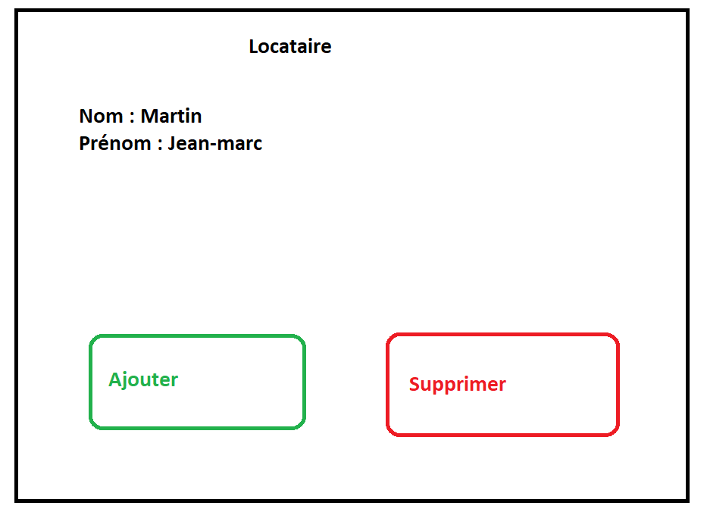

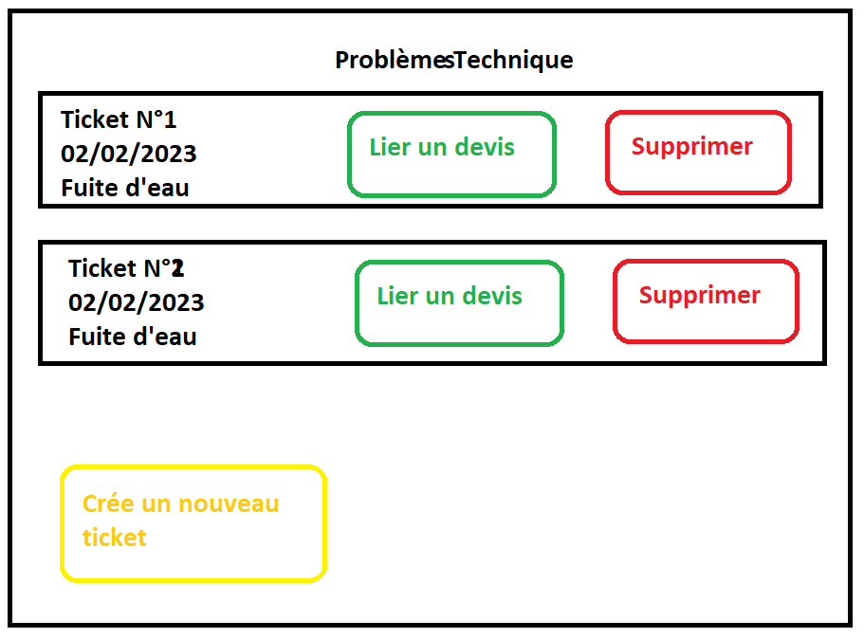

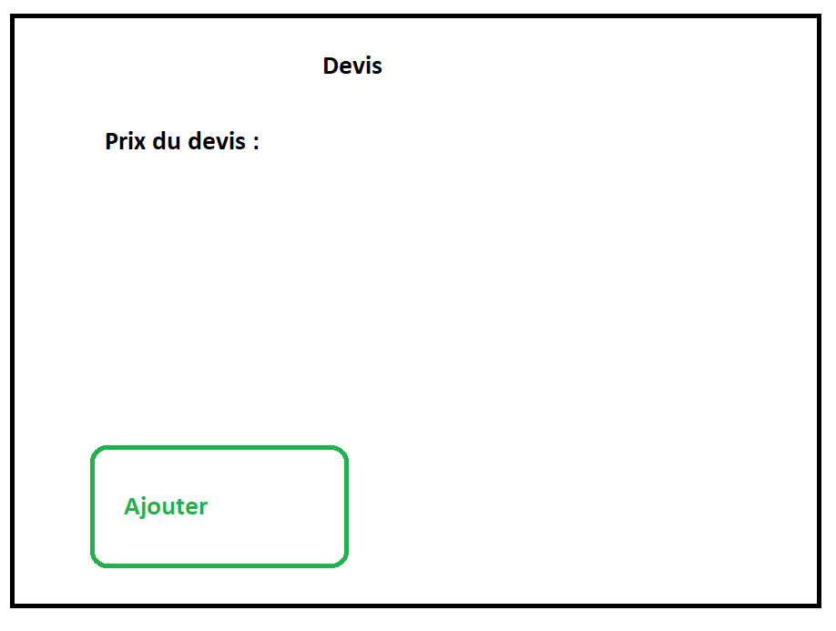

# Diagramme entité association :

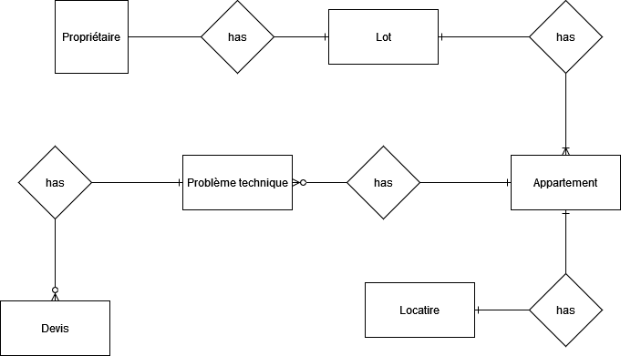

# Diagramme relationnel :

